A’ dol a-steach gu Clas …
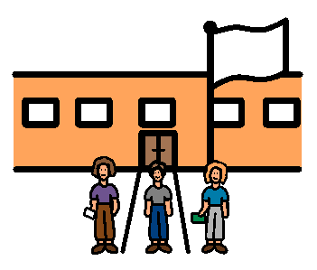

Às dèidh laithean-saora an t-samhraidh bidh mi ann an Clas …

Ann an Clas … bidh tidsear ùr agam. ‘S e ………..
an t-ainm a th’air an tidsear ùr agam.
Insert photo of teacher here

Ann an Clas … bidh mi anns an t-seòmar seo:

Insert photo of classroom here

Ann an Clas … ionnsachaidh mi barrachd mu dheidhinn leabhraichean agus leughadh.


Ionnsachaidh mi barrachd mu dheidhinn matamataigs.
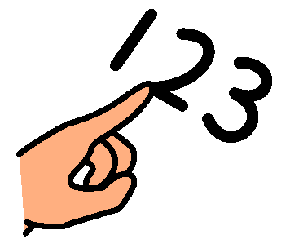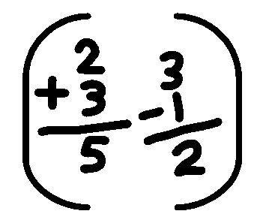

Ionnsachaidh mi barrachd mu dheidhinn sgrìobhadh.



Ionnsachaidh mi tòrr a bharrachd rudan ùra mu dheidhinn an t-saoghail ann an Clas …


Nuair a thèid mi gu Clas … ‘s dòcha gun tèid clann eile gu clas diofraichte. ‘S dòcha gun dèan mi caraidean ùra.
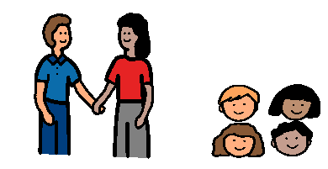

Ann an Clas … ‘s dòcha gum bi luchd-taice diofraichte gam chuideachadh.
Insert photo of PSAs here

Ann an Clas … bu chòir dhomh cuimhneachadh air na riaghailtean seo:
Deagh choimhead 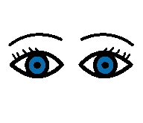
Deagh èisteachd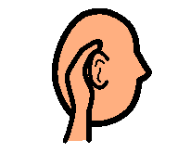
Suidhe snog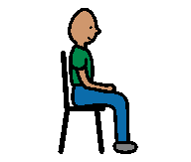

Ma nì mi seo bidh mo thidsearan toilichte leam.


Bidh mi a’ faireachdainn moiteil.

Tha e coltach gum bi spòrs agam ann an Clas …

